机械设计基础A(2)
第二次讨论课题目与评分方法
- 讨论课题目
1. 通过对给定题目的讨论：掌握题目中蕴含的基本概念，学会反转法的灵活运用，能对已构思出的方案进行分析，找出存在的问题并加以改进，掌握凸轮机构基本参数设计方法。
题目：某工厂引进一条生产线，运行过程中发现其中一凸轮机构传力特性欠佳，技术人员对该凸轮机构进行了测绘，画出了其机构运动简图如下图所示，其比例尺为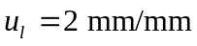。试根据该机构运动简图提供的信息，重新设计一凸轮机构替换原设备中的凸轮机构，以保证在准确实现系统原运动规律的前提下，获得较好的传力特性。

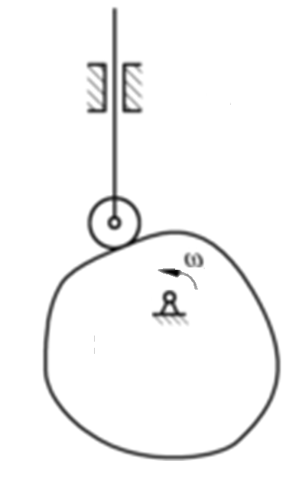

2. 通过对给定题目的讨论：掌握混合轮系传动比的计算方法，学会确定主、从动轮转向关系的判断方法，掌握采用定轴轮系对含有差动轮系的混合轮系封闭方法，以及齿轮机构的传动设计方法。.
题目-1：在图示的轮系中，1为单头右旋蜗杆，运动方向如图所示。已知各轮齿数：Z₂=40, Z₃=32, Z₄=30, Z_{4’}=40, Z₅=64, Z₆=32, Z₇=17, Z₈=24。其中，蜗杆1和轴B分别以1500r/min和60r/min的转速按图示方向转动。该轮系中的圆柱齿轮6、7和8均为正常齿制的标准齿轮，其模数m = 4mm，压力角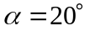；蜗杆1和蜗轮2组成一对阿基米德标准蜗杆蜗轮机构，其中m = 5mm。齿轮机构的安装形式均满足无齿侧间隙啮合传动条件。
（1）试确定轴C转速的大小及方向。
（2）如果希望运动仅从蜗杆1输入，而要求C轴输出运动的大小和方向都不变，试在原设计的基础上进行改进设计，给出3种方案构思，绘制其机构运动简图。
（3）选择其中一种方案进行详细设计。

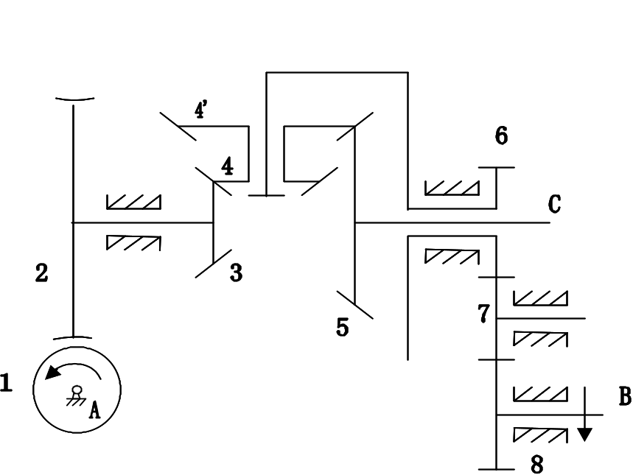

题目-2：某传动装置如图所示。已知：1为单头右旋蜗杆，2为蜗轮，其齿数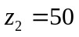，其余各齿轮均为直齿圆柱齿轮，其齿数分别为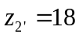，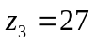，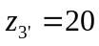，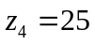，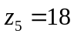，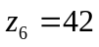，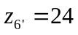，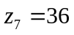。各齿轮模数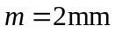，压力角。运动由蜗杆1输入，由齿轮5输出，其中轴A和轴B分别以1500r/min和60r/min的转速按图示方向转动。
(1) 试确定轴C转速的大小及方向。
(2) 如果希望运动仅从蜗杆1输入，而要求C轴输出运动的大小和方向都不变，试在原设计的基础上进行改进设计，给出3种方案构思，绘制其机构运动简图。
(3) 选择其中一种方案进行详细设计。

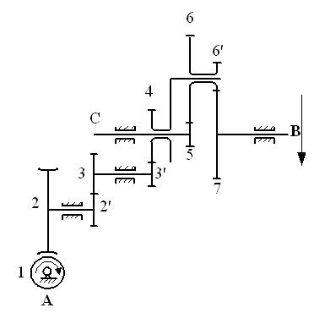

3. 通过给定题目的讨论：掌握组合机构的概念，学会采用组合机构的设计方法实现给定的复杂运动轨迹或运动规律，加深对利用机构的组合发展新机构的理解。
题目：工作要求某机械系统的执行构件上的一点实现如下图所示的运动轨迹。
(1) 试构思3种以上方案，绘制出各方案的机构运动简图。
(2) 比较各方案的优缺点，并选择其中一种方案进行详细设计。
60mm

20mm

4．统计班级同学的作业情况，分析出现错误原因。
- 讨论课要求
- 基本要求
- 掌握凸轮机构设计方法，学会反转法的灵活运用，能对已构思出的方案进行分析，找出存在的问题并加以改进，掌握凸轮机构基本参数设计方法。
- 掌握混合轮系传动比的计算方法，学会确定主、从动轮转向关系的判断方法，掌握采用定轴轮系对含有差动轮系的混合轮系封闭方法，以及齿轮机构的传动设计方法。
- 掌握组合机构的概念，学会采用组合机构的设计方法实现给定的复杂运动轨迹或运动规律，加深对利用机构的组合发展新机构的理解。
- 讨论课安排
- 由课代表完成分组，3-4人一组，组内进行题目分配，每人至少完成三类题目（4个小题）中的各1小题。
- 讨论课前通过网络上交每组做讨论课题目的报告。
- 讨论方式：小班讨论，由教师主持，选择同学上台讲解，并进行提问和讨论。
- 讨论课后进行总结分析，给出讨论课题目的答案，每位同学提交书面讨论课报告一份。
- 评分方法
（1）在讨论课前以小组为单位提交做的结果，由教师评分，满分1分。
（2）研讨2分：其中出席讨论课1分，迟到、早退扣分不少于0.5分；参与讨论并发言者1分。
（3）讨论课后每位同学的总结分析2分。

